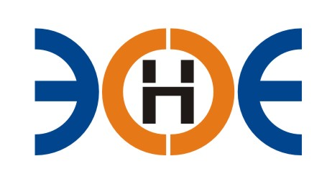

НЕКОММЕРЧЕСКОЕ ПАРТНЕРСТВО
«ЭКСПЕРТНЫЕ ОРГАНИЗАЦИИ ЭЛЕКТРОЭНЕРГЕТИКИ»

ПРОТОКОЛ № 01/2017-ЭС

заседания Экспертного Совета

Некоммерческого партнерства «Экспертные организации электроэнергетики»

(далее – Партнерство)
Санкт-Петербург «23» января 2017 г.
Начало заседания: 14:00 часов
ПРИСУТСТВОВАЛИ 7 из 9 членов Экспертного Совета с правом голоса:
- Заир-Бек Андрей Измаилович - Президент;
- Рысс-Березарк Сергей Алексеевич;
- Лаппо Василий Иванович;
- Любо Игорь Александрович;
- Дмитренко Артем Викторович;
- Монахов Михаил Алексеевич;
- Геращенко Алексей Владимирович;
- Юденков Дмитрий Юрьевич - секретарь заседания.
Кворум имеется

Повестка дня:
- Об утверждении Положения о Компенсационном фонде обеспечения договорных обязательств.
- О замене Свидетельства о допуске: ООО «Электро-Проект» и АО «Петербургская сбытовая компания».

1. По первому вопросу повестки дня: слушали Юденкова Д.Ю., который предложил утвердить Положение о Компенсационном фонде обеспечения договорных обязательств.

Решили: утвердить Положение о Компенсационном фонде обеспечения договорных обязательств.

Итоги голосования: принято единогласно.
2. По второму вопросу повестки дня: слушали Юденкова Д.Ю., который предложил, на основании предоставленных заявлений о замене свидетельства о допуске к работам по подготовке проектной документации, которые оказывают влияние на безопасность объектов капитального строительства, в связи с изменением перечня видов работ, заменить Свидетельства о допуске следующим организациям:

№  п/п | Наименование | ИНН | ОГРН | Номер и начало действия ранее выданного Свидетельства
1. | ООО  «Электро-Проект» | 7801441088 | 1077847452869 | Свидетельство  № 0366-053-02/2009-СРО-П-080 от 03.08.2016 г.
2. | АО "Петербургская сбытовая компания" | 7841322249 | 1057812496818 | Свидетельство  № 0343-091-12/2010-СРО-П-080 от 29.09.2015 г.

Решили: заменить Свидетельства о допуске указанным организациям.

Итоги голосования: принято единогласно.

Президент Партнерства _____________________ А.И. Заир-Бек

Секретарь _____________________ Д.Ю. Юденков

